**附件5 推免申请报名—学生使用手册 （2023年6月）**

**步骤一：**登录教务系统（https://jw.jnu.edu.cn），使用门户的账号密码登录（建议使用谷歌浏览器、360极速浏览器）。

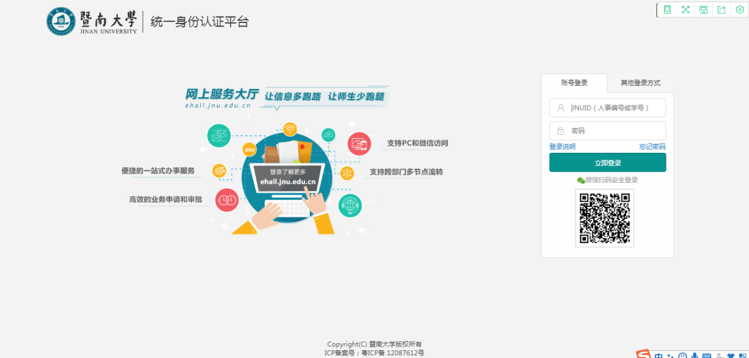

**步骤二：**在搜索栏中搜索“推免申请报名”，点击搜索出来的菜单并进入

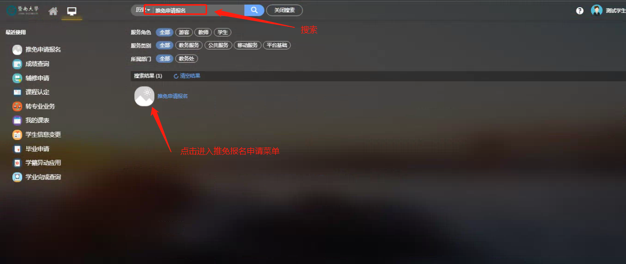

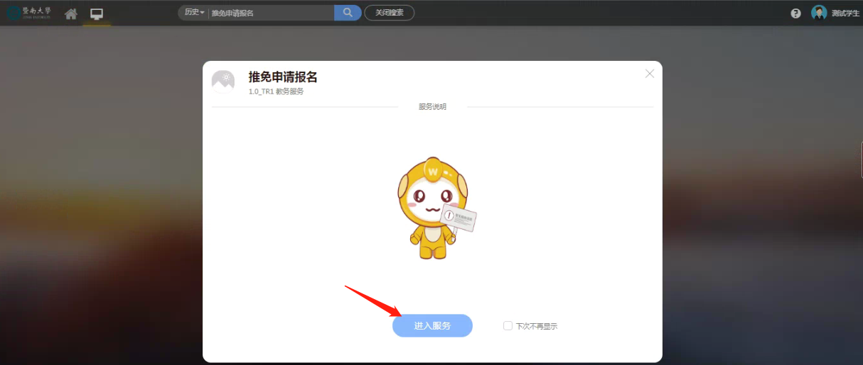

**步骤三：**进入服务后请仔细阅读推免申请填写注意事项

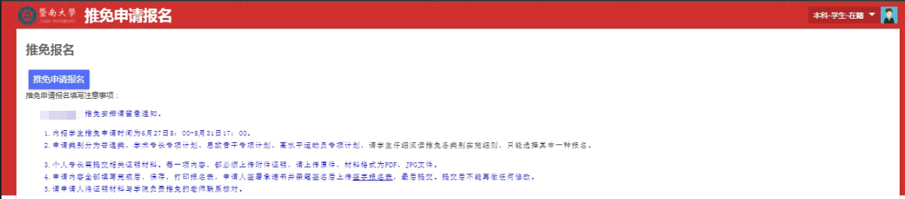

**步骤四：**查看完毕后点击推免申请报名按钮，进行申请报名

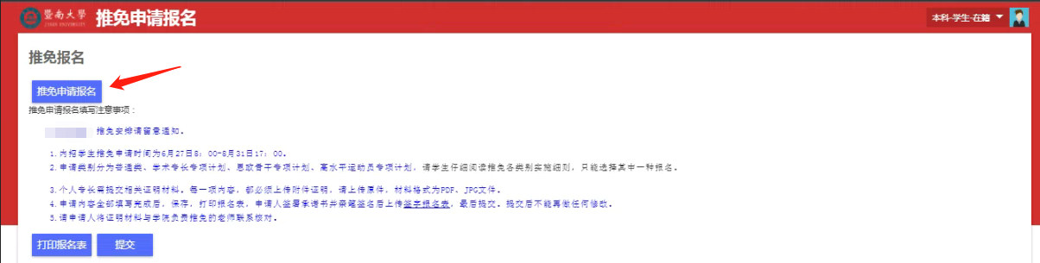

**步骤五：**填写推免申请相关信息

注意：选择申请类别（认真了解各类别推免实施细则，从四种类别之中选择一种：普通类、学术专长专项计划、思政骨干专项计划、高水平运动员专项计划），填写个人简介、个人专长等，带红色*标记的字段为必填项，如果不填写则无法进行保存。个人专长部分请务必根据备注栏要求进行如实填写并上传相应附件。

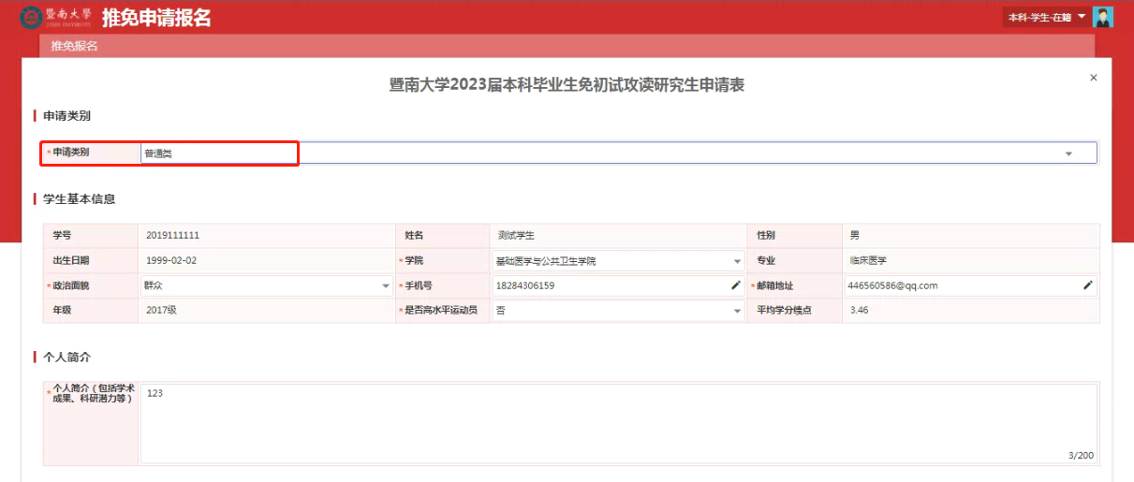

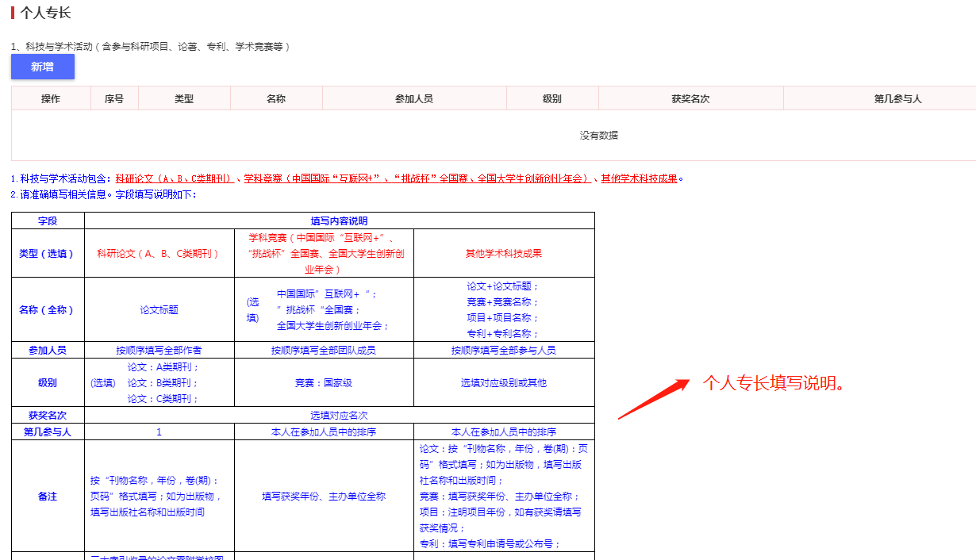

**步骤六：**同理，如实填写社会社团工作、其他荣誉情况并上传附件。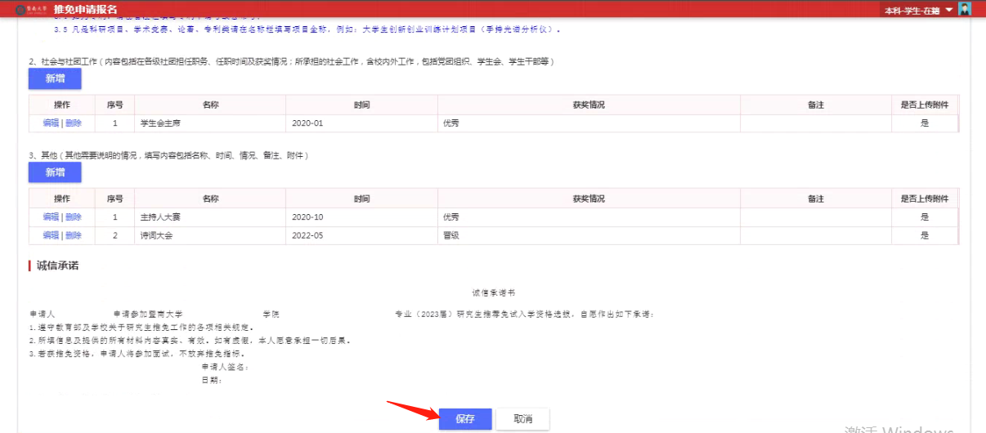

**步骤七：**确认填写无误后保存，并打印报名表签名，上传签字报名表、提交，则报名完成。一旦点击提交后，所填内容不再允许修改。

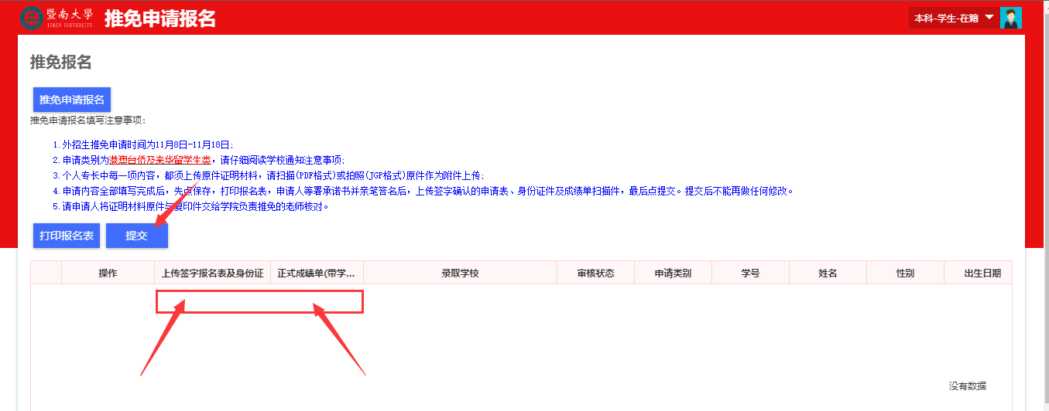

祝同学们顺利、成功！